ZÁKLADNÉ VLASTNOSTI POLOVODIČOV

Polovodiče – sú to látky, ktoré sa za určitých podmienok chovajú ako izolanty, ale pri zmene týchto podmienok (pôsobením tepla, svetla alebo el. poľa, riadeným pridaním prímesí), sa začnú chovať ako vodiče a elektrický prúd nimi môže pretekať.
Vodivosť polovodičov umožňujú:
- voľné nosiče nábojov = voľné elektróny(-) - valenčné;
- ale aj kladné diery(+);
- Merný elektrický odpor polovodičov sa môže pohybovať v širokom rozsahu (od hodnôt platných pre vodiče až po hodnoty izolantov)
– ϱ = 10^{-6 [}Ω.m] - 10 ⁸ [Ω.m],
- Merný el.odpor sa s teplotou rýchlo zmenšuje,

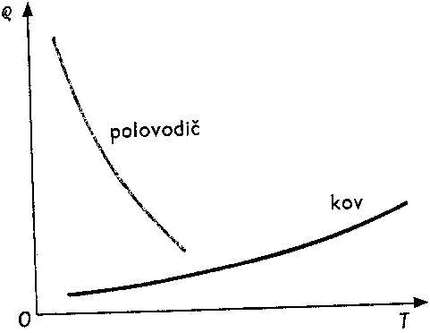
Medzi polovodičové materiály patria:
1, chemické prvky - kremík (Si),
- germánium (Ge),
- selen (Se),
- telur (Te),
- uhlík (C) (grafit),
2, chemické zlúčeniny
a, anorganické - arsenid galia (Ga As),
- sulfid olovnatý (PbS)
- sulfid kademnatý (CdS)
- arsenid india (In As),
b, organické - hemoglobín,
- chlorofil.
Energetické pásmo
